Backup Magician

Inhalt
Einführung 2
Projektdefinition 2
Ziele, Nicht-Ziele und Milestones 2
System Overview 2
System Komponenten Beschreibung 2
Hardware Komponenten 2
Software Komponenten 2
Der Kommunikator 2
System Design 3
Technologie Auswahl 3
Systemarchitektur 3
System Implementierung 3
Client Software 3
Server Software 3
Web Monitoring Software 3

Einführung

Heutzutage werden viele Daten über Cloud Services, vorallem Cloud Speicher wie, Google Drive, Dropbox, Icloud oder dergleichen austauscht und gespeichert.

Cloud Services nehmen immer eine wichtigere Rolle in unserem Leben ein; Aber gibt es ein Tool / Software welche diese verwalten kann oder den Alltag vereinfachen kann, für normale Nutzer oder auch große Firmen?

Nein!

Daher ist unser Projekt die Lösung dieses Problems. Ein einfaches System welches als Managementsystem für diese Cloud Speicher dient. Durch wenige Clicks einfach Sicherung verwalten und steuern, von Otto normal Verbraucher bis großer Firma;

Diese Software heißt Backupmagican und wenn man nicht weiß was passiert denkt man wir würden zaubern!

Aber um diesen Trick zu bewältigen nutzen wir eine ausgeklügelte Kombination aus kleineren programmen und Teilgebieten, welche es ermöglichen diesen Verwaltungsaufwand durch einfache clicks zu verwirklichen

Projekt Zusammenfassung

Diplomarbeit: Cloudbasiertes Backup-System

Projektnummer: __ BI 17/18

Jahrgang: 5/6 BBKIF

Schuljahr: 2016/17

Kandidaten: Roland Morhammer
Rene Polak
Richard Rus

Betreuer: Prof. Dipl. Ing. Endre Beda
Prof. Ing. Mag. Manfred Oberkersch

Projektdefinition

Unser Projekt, der BackupMagican, ist ein Backupmanagementsystem welches auf folgenden zwei Hauptkomponenten basiert: Dem Server und den Clients. Das Projekt wird demzufolge in einer Server-Client Architektur umgesetzt.

Ziel des Projekts ist es Backups zentral steuern zu können. Dies geschieht über den Server. Der Client fungiert als Zuhörer und Arbeiter.

Es ist sowohl über die auf einem PC installierte Client Software als auch über das Webinterface möglich, einen Benutzer anzulegen, um im System agieren zu können.

Ein Benutzer kann die Berechtigungen für mehrere Clients haben und kann diesen über den Server Aufträge (Tasks) zuweisen, unabhängig davon, ob ein Client gerade on- oder offline ist. Der Server hält die Tasks solange in Evidenz, bis der entsprechende Client online ist und schickt dem Client bei erster Gelegenheit die ihm zugeteilten Tasks.

Der Server „merkt“ sich welche Clients gerade aktiv sind. Zu diesem Zweck authentifizieren sich die Clients beim Server, sobald sie gestartet werden und eine Verbindung zum Server aufbauen können.

Sobald sich ein Client authentifiziert und ein User über den Client eingeloggt hat, fügt der Server dem User die Berechtigung für diesen Client hinzu – die Zuordnung erfolgt über den Benutzernamen und die IP-Adresse des Clients. Von nun an kann der Benutzer dem Client Aufträge erteilen, was entweder lokal über den Client oder über das Webinterface geschieht. In beiden Fällen wird auf ein- und dasselbe Server-Interface zugegriffen.

Sowohl Tasks, die der Server an die Clients schickt, als auch andere Nachrichten, über die der Server mit den Clients kommuniziert, werden als kompakte JSON-Dateien abgebildet und versandt.

Sobald der Benutzer Aufträge erstellt hat schickt der Server diese an die entsprechenden, verfügbaren Clients. Die Tasks beinhalten sowohl Daten, die den Umfang des Backups definieren, als auch die für den Ziel-Host (das Cloud-Service) benötigten Zugangsdaten.

Der Client bestätigt dem Server den Empfang der Tasks, und beginnt mit der Verarbeitung der Aufträge. Im Zuge dessen überprüft der Server ob das Backup gerade möglich ist, also ob das Cloud-Service online und genug freier Speicherplatz vorhanden ist. Der Server teilt dem Client das Ergebnis dieser Überprüfung mit und dieser kopiert im Falle der positiven Überprüfung die gemäß des Auftrages zu sichernden Daten auf den Cloud-Speicher.

Nach erfolgreicher Durchführung eines Tasks setzt der Client den Server über den Abschluss des Auftrages in Kenntnis. Ist bei der Durchführung des Tasks clientseitig ein Fehler aufgetreten, so schickt der Client dem Server ein entsprechendes LOG.

Um einem aktiven Client einen Auftrag zu erteilen muss man sich nicht unbedingt am entsprechenden Client selbst einloggen. Es besteht die Möglichkeit, in einem beliebigen Browser das Webinterface aufzurufen, sich mit seinem Benutzeraccount einzuloggen und auf diesem Weg den Clients über den Server ihre Tasks zukommen zu lassen.

Ziele, Nicht-Ziele und Zeitplan
Projektziele
1. Erstellung eines funktionalen Prototypen mit allen wichtigen Funktionen
2. Erstellung von Client-Backupsoftware
3. Erstellung von Webinterface
4. Erstellung von Serververwaltungssoftware
5. Kommunikations zwischen Server und Client
6. Senden von Files an Cloud Services

Nicht Ziele (Professionelle Ansätze):
1. Usermanagmentsystem für Authentifizierung (oder z.b OAuth)
2. Super ausgereifte Networksecurity
3. Extrem belastbare Server-software welche Millionen Nutzer aushält.

Projekt-Zeitplan

 | Sep. | Okt. | Nov. | Dez. | Jan. | Feb. | März | April | Mai | Juni
Planung des Projektes
Software
Testen der Software
Dokumentation

System Overview

System Komponenten Beschreibung

Hardware Komponenten

Software Komponenten

System Design

Technologie Auswahl

Welche Technologien wurden benutz?
- - QT C++
- - Pyhton
- - JSON
- - HTML5
- - CSS 3.0
- - JavaScript + Jquery
- - TCP / IP + Webserver
- - PHP

Weshalb wurden diese benutzt?
Es gibt verschiedene Gründe weshalb wir die Technologien benutzt haben; Der einfachste wäre das wir mit diesen unser Projekt realisieren können.

Oft liegt es auch an der Lizenzierung. Mit diesen Technologien könnten wir unser Produkt ganz einfach veröffentlichen.

Der wichtigste Grund ist aber das wir mit diesen Technologien auch in der Schulzeit gearbeitet haben und daher auch diese gewählt haben.
Jedes Projektmitglied hat Erfahrung mit mindestes 3-4 Technologien und der Rest der nicht vorhanden ist kann grundlegend nachgearbeitet werden.

Die Software selbst, welche auf Server und Client läuft wurde in QT C++ geschrieben;
Der Client nutzt Pyhton und JSON;

Der Server ist auch in QT C++ geschrieben und nutzt auch JSON;
Zusätzlich wurde die Website mit den typischen Website Technolgien erstellt.
(HTML + CSS + JavaScript / Jquery)

Systemarchitektur

System Implementierung

Client Software

BackupMagican Setup
Dem Nutzer wird für die Nutzung des BackupMagicans ein eigenes Programm bereit gestellt;
Diese hat keinen direkten Namen, wir nennen sie BackupMagican Setup;

Was diese Software macht ist folgendes: Herr Morhammer hat den Kommunikator programmiert. Es nutzt die funktionen des Kommunikators um folgende Aufgaben abzuwickeln:

1. Registrieren von Nutzer
2. Authentifizieren von Nutzer
3. Erstmaliges Anlagen der Ordner welche für Backups zugänglich sind
4. Hinzufügen der Cloud Speicher Zugangs daten

Aufbau des BackupMagican Setup
Der Client ist in 4 wichtige Abschnitte unterteilt

1. Login / Registrierung
2. (Nur wenn Registrierung); Bekanntgabe der Ordner für die Backups
3. Überprüfung der Userdaten + Bekanntgabe der Cloud Service Zugangsdaten
4. Main Screen

Diese 4 Punkte decken die wichtigsten Elemente ab welche für Kommunikation und die Sicherungsroutine notwendig sind. Auf der Website werden aber noch detailiert beschrieben wie man die einzelnen Cloud Service hinzufügen kann (ist derzeit nicht vorhanden
1. Login Registrierung
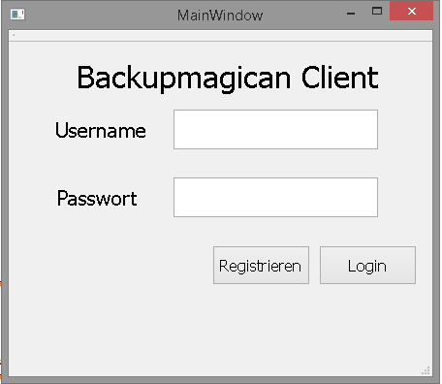

Der Benutzer hat hier die Möglichkeit sich entweder zu registrieren oder anzumelden;
Falls er sich für die Registrierung entscheide, schickt der Client ein packet an den Server, dieser gibt dann zurück ob dieser Username noch frei ist. Falls nicht muss der User einen neuen aus suchen.
Falls der User sich einloggt kommt er sofort zum Mainscreen, sofern er natürlich richtige Daten angegeben (also User + Passwort); Er bekommt durch den Server hier wieder eine Rückmeldung; Hat der Server eine Task (Aufgabe) wird nach dem Einloggen diese an den Client zugestellt.

=> Jeder Client muss für den dazugehörigen User einloggt sein, sonst können keine Backups vorgenommen werden!
2. Setup Dirs
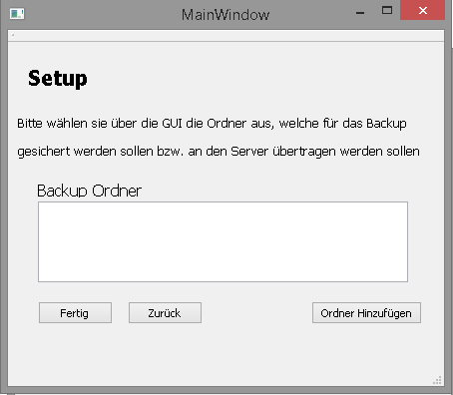

Das Setup Fenster gibt dem User die Möglichkeit zu definieren, was gespeichert / gesichert werden soll.

Der User muss hirfür nur den Ordner Hinzufügen Button drücken und Ordner für Ordner in die Liste einfügen;
Sobald er fertig ist kann er entweder auf Fertig gehen ODER auf zurück (löschen geht grad nicht).

Falls sich der User vertan hat mit seinem Namen ist zurück auch der richtige Weg um einen anderen Username zu finden.

Sobald der user sicher ist und denkt das er die Daten abschicken kann drückt er auf fertig; Der Client schickt dann die Liste der Ordner an den Server, welche diese dann auch speichert.
3. Setup Cloud Data
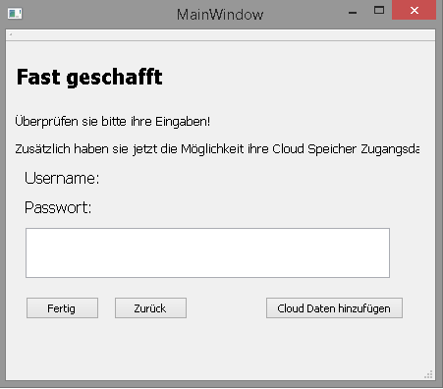

Das zweite Setupfenster gibt dem user die Möglichkeit seinen User + sein Passwort zu überprüfen; Falls diese nicht passen muss er zurück gehen.
Falls diese passen kann der User über Cloud Daten hinzufügen seine Zugangsdaten für Dropbox / Google Drive etc einfügen;

Diese werden dann dem angelegten User zugeordner und sind dann auch über das Webinterface nutzbar um Sicherungen zu steuern.
(DIESER SCHRITT ist nicht notwendig)

Entscheidet sich der User diesen vorgang lieber über die Website abzuwickeln kann er dies auch tun

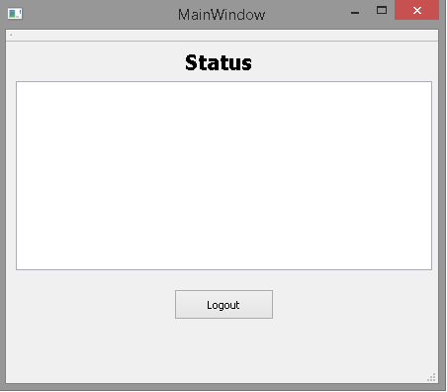
3. Main Screen

Da der User nun das Setup / das Einloggen abgeschlossen hat wird der Main Screen aufgerufen.

Hier bekommt der User feedback zu den Aktivitäten der Software.

Das heißt, falls er eine Task ausführt (vom Webinterface aus) zeigt ihm die Software dies auch genau so an.
Falls der user keine Backups mehr machen muss kann er ganz bequem über den Logout Button die Software schließen.

Das hat zur Folge das der Server keine Backups mehr über diesen User abwickeln kann. (falls die Software mit einem anderen Nutzer läuft ist dies natürlich noch möglich)

BackupMagican Core

Das Hauptstück der Software BackupMagican ist der eigentliche Teil welcher die Sicherungen abwickelt.

Dieser liegt am Client und hat folgende Aufgaben

1. Tasks verarbeiten
2. Ordner / Filestruktur anlegen
3. Backup durchführen

1. Task verarbeiten

Das Hauptprogramm erhält seine JSON Tasks über den BackupMagican Setup. Dieser empfängt die JSON Files vom Server.

Das BMS ruft dann die bmcore.exe mit den notwendigen Daten auf (also dem JSON File als Parameter).
Das Programm startet darauf hin und liest alle Daten aus und speichert sie zwischen für die Verarbeitung.

Wichtig ist das pro File das bmcore.exe einmal ausgeführt wird und nicht mit allen Files auf einmal

2. Ordner- / Filestruktur anlegen

Im nächsten Schritt fängt das Programm an die Ordner / Files auszulesen;
Hierfür nutzen wir eingebaute QT Libraries, welche die Ordnerstruktur rekursiv erstellt und jeden Ordner behält welcher Files beinhaltet die in das Suchschema passen.
Das passiert dann so lange bis die ganze Struktur abgebildet wurde.
Hierfür nutzen wir wie oben erwähnt rekursive aufrufe und die Klasse Qdir;

Sobald dieser Schritt passiert ist kann man durch die selbst geschrieben Funktionen die Filespfade abfragen, was es dann ermöglicht das Backup zu erstellen.

3. Task verarbeiten
Der letzte Schritt ist einfach:
bmcore.exe hat sich aus dem JSON File gemerkt was wohin gespeichert werden muss. Es ruft dann nur die zugehörige Routine auf und speichert dann die Files auf dem Service.

Implementiert wurde erzeit nur Dropbox
=> Das Programm erstellt ein File welche alle Files für die backups enthalten und ruft dann ein pyhton script auf.
Dieses ist notwendig da die Kommunikation mit QT Libraries zu Dropbox nicht unterstütz wird und umständlich ist.

Dieses Pyhton Skript nimmt sich über die Parameter, welche von bmcore.exe übergeben werden, und spricht dann direkt mit Dropbox.

Server Software

Web Monitoring Software

Auf Anfrage von Professor Beda hätten wir ein Web Monitoring einbauen sollen; Aus zeitlichen Gründen war uns das leider nicht möglich.

Dieses hätte in Echtzeit den Ablauf des erstellen Tasks angegeben;
=> Zuerst das es erstellt wurde, vom Client empfangen; Dann Rückmeldung das der Vorgang bearbeitet wird vom Client und letztenendlich die Rückmeldung das der Task fertig gestellt wurde

